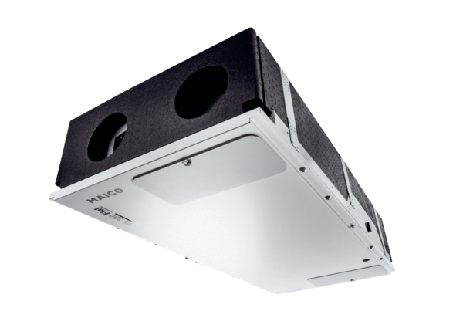Središnji ventilacijski uređaj WS 300 Flat KBRJedinica za pakiranje: 1 komAsortiman: K
Broj artikla: 0095.0144Proizvođač: MAICO

